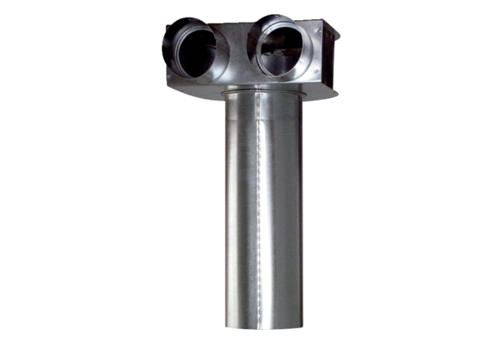Winkel AF-WLF 100-63/63Verpackungseinheit: 1 StückSortiment: 25
Artikelnummer: 0055.0863Hersteller: AEREX

